2026年3月4日经营管理分析与执行管理需求内容分析会议纪要
- 总监代表、项目负责人、合同负责人、项目经理人员性质统一：
去除项目负责人、合同负责人，保留总监代表、项目经理。
总监、总监代表、项目经理--->保留
合同负责人、项目经理、项目负责人统称为项目经理
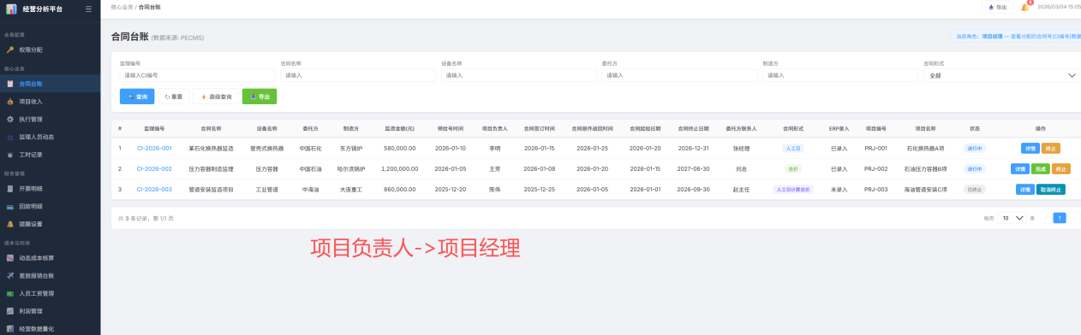
- 项目经理变更后，旧数据要产生历史记录表。

合同类型: 开口合同、总价合同、框架协议合同(不参与计算)
Pecms如下也会跟着改，而且Pecms合同台账导入功能，同时增加账户信息的字段，新增一列用于配置上级单位erp唯一标识，用于关联这个人员在pecms中的账号信息。
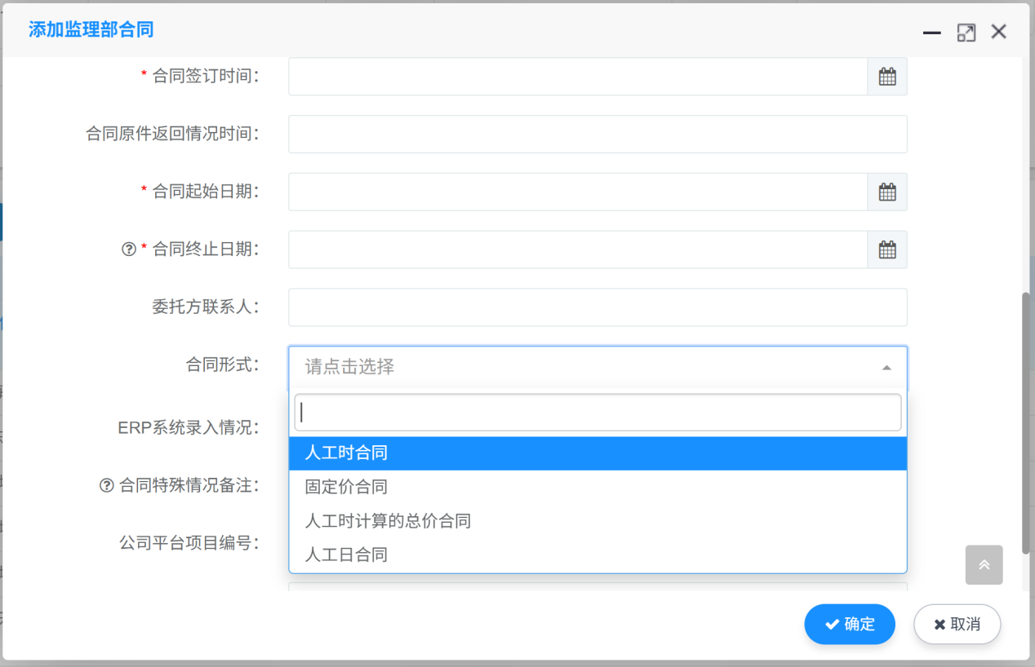
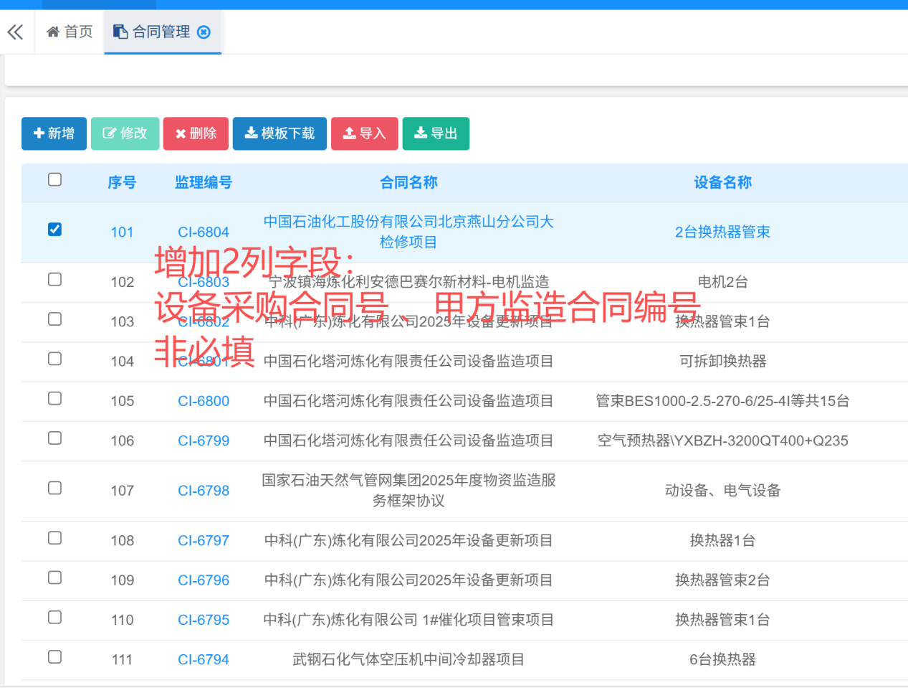
①监理编号统一改成合同编号
②项目收入界面：
当月产值：改为当月计划产值，针对开口合同类型时，系统直接计算值，其他合同类型，默认为0，等到项目结束后，系统自动确认值，这个金额值确认需项目经理手动确认，也就是输入，按照起始日期到结束日期间分月份进行填报。
确认总产值字段名改为已报产值，金额是不包括当月确认产值(当月确认产值，默认等于系统计算的当月产值，只不过此项可以修改而已，如下弹窗)
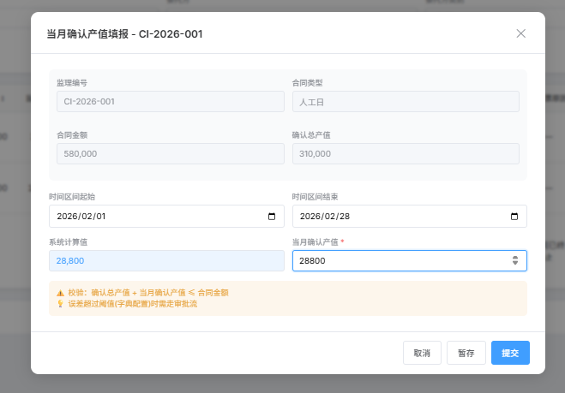
总产值=当月产值和已报产值(即原来的确认总产值)相加
已报收入：默认等于累计开票金额，当存在纠正金额时，此处默认是累计开票金额加纠正金额。
当月收入: 当月开票金额
增加纠正剩余额度列
纠正金额产生后，对应监理编号下的已报收入值会加上这个值，开票总金额不变，后续开票，开的票的金额达不到纠正金额的时候，已报收入数字不动，直到把纠正金额抵冲完。举个例子：本月开票金额为五十万，那么已报收入就是五十万，但是存在纠正金额三十万，那么已报收入就是五十万加三十万等于八十万，那么纠正金额列显示三十万，已报收入显示八十万，等到下次这个监理编号下开票的金额为20万时，开票金额就是70万，已报收入还是八十万，但是纠正金额变成了10w，因为开了二十万的票来抵掉了这纠正金额中的二十万了。
去除收入纠正按钮点击后弹窗中的来源监理编号和纠正原因两列字段。
- 在项目收入菜单中，每行的历史按钮点击后的弹窗中，增加开票记录记录和回款历史记录查询,并且提供预计开票时间、为开票原因、预计回款时间和预计回款金额的记录填报历史。如下图弹窗中进行增加
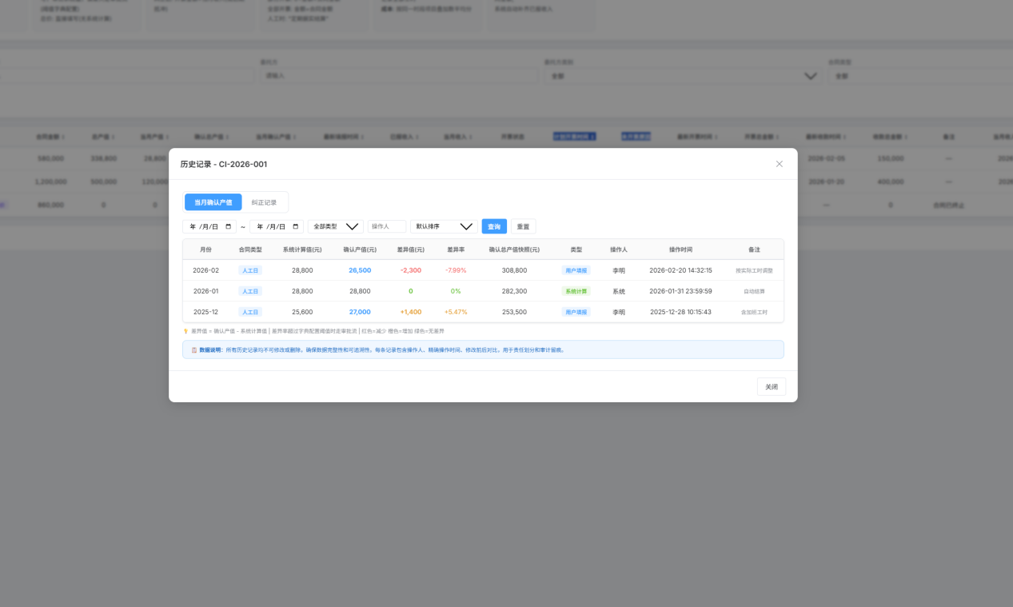
- 新增一个台账，台账叫科研经营月报，新开一个菜单
展示页面模板如：
"D:\DevelopmentLocation\agent skill\skills\word_project\2026\2026-02-26\O&M\三方2026年2月科研经营月报.xls"这个文件所示
第一步:数据的展示规则，提供一个时间区间筛选，所有数据来自于这个时间区间内，这是第一步，一开始可以不选择时间，选择完后出现！
第二步：出现数据后，同样提供多种筛选条件，供用户进行查询数据。
第三步：抓取规则
①合同类型为总价合同台账：合同起始日期范围内的内容，以合同台账为主表抓开票明细中对应合同的数据，来组成月报台账。
②开口合同下:开票明细中开票时间属于上述时间范围内的且合同类型是开口合同的，以开票为主表，抓取合同台账和项目收入台账数据，来组成月报台账。
③这两部分数据，最后要放在一个月报台账下，呈现上下，比如上层是第①种数据，下层是第二种类型数据。

